Пожар в районе Ясенево

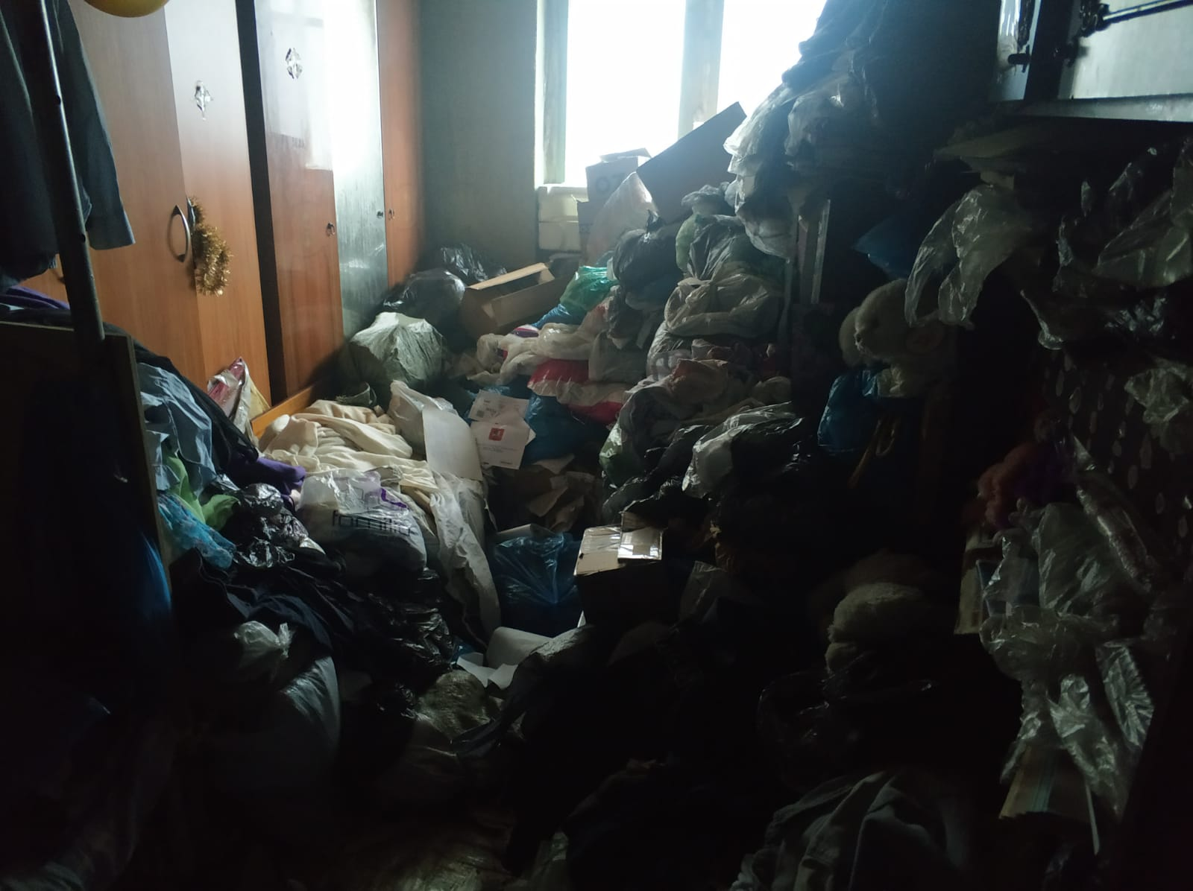

В 09 часов 53 минут 09.12.2022 года пожарно-спасательные подразделения выезжали по адресу: г. Москва, ЮЗАО, район Ясенево, пр-д Карамзина, д. 9, к. 1.
В 10.02 - Прибытие первого подразделения. По внешним нет. Разведка с ПТВ. В 10.04 от РТП поступила информация: «На 5 этаже в межквартирном холле плотное задымление. Магистральная, рабочая линия проложены, готовится звено ГЗДС, выставляется пост безопасности.» В 10.09 – в двухкомнатной квартире на 5 этаже происходит загорание личных вещей и мебели на площади 10 кв.м. Квартира сильно захламлена. В 10.13 – Ликвидация открытого горения. Пострадавших нет.

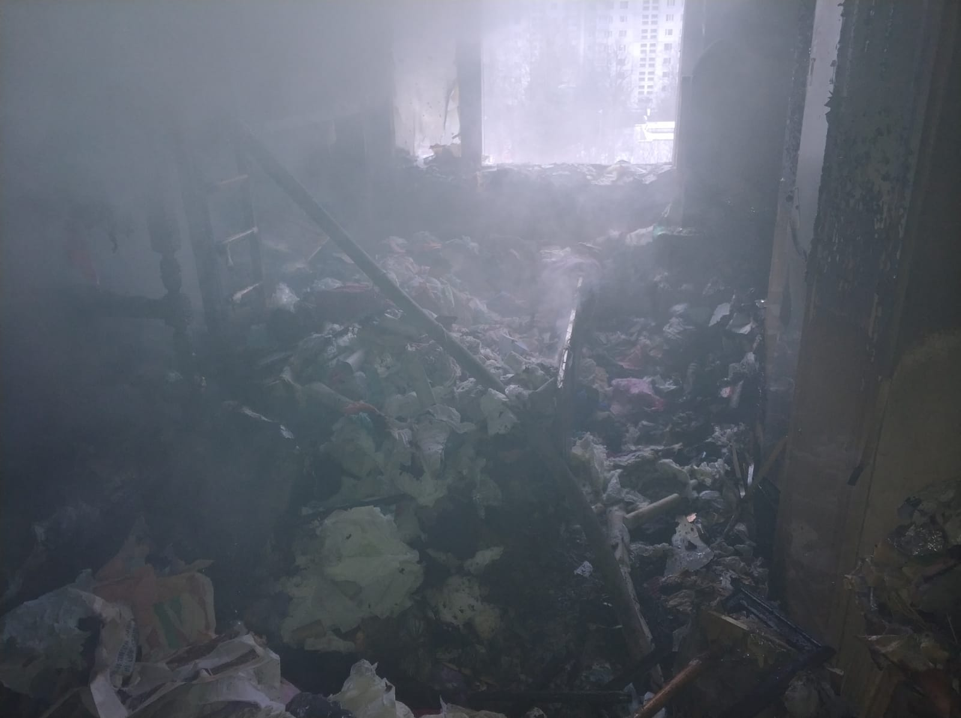

Управление по ЮЗАО Главного управления МЧС России по г. Москве напоминает о необходимости соблюдения правил пожарной безопасности – помните, от этого зависит ваша жизнь, жизнь ваших близких и сохранность имущества.
При обнаружении пожара незамедлительно звоните по телефону «101».

#МЧСЮЗАО #тушение #пожар #пожарнаябезопасность #Ясенево

